如何添加周计划？
在现实工作中，销售人员一般每周都会制定自己的周计划，在系统中该如何操作？可以通过添加周计划来实现。
第一步：点击顶端橙色导航栏上方的“日程管理”按钮。
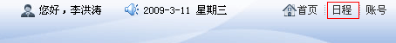
第二步：在打开的“日程管理”界面中，默认以“周报表”的形式显示。
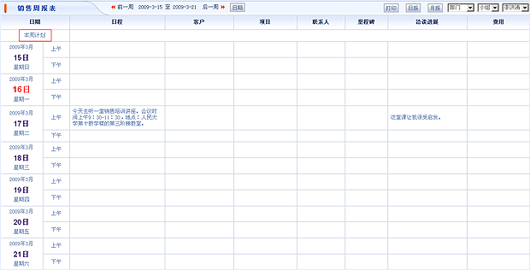
第三步：在销售周报表界面中，点击本周计划后面的空白处，即可添加周计划。以“李洪涛”用户为例
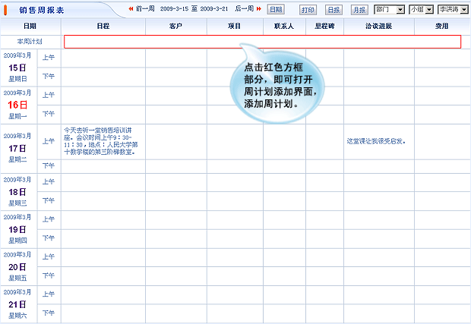
第四步：在打开的周计划添加界面中，填写周计划内容，内容部分可上传图片、flash和附件等内容。
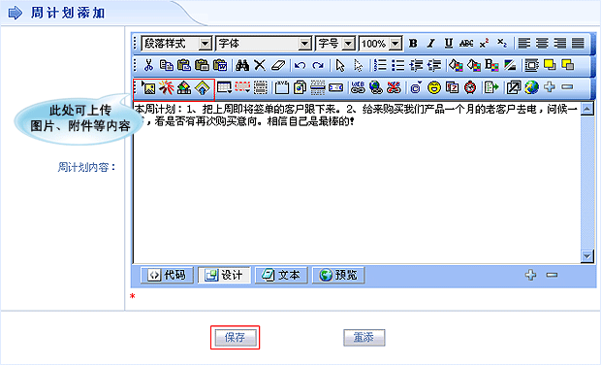
第五步：设置完成后，点击“保存”按钮，周计划添加成功，显示在对应周计划列表中。
